**ĐẠI HỌC QUỐC GIA THÀNH PHỐ HỒ CHÍ MINH**

**TRƯỜNG ĐẠI HỌC CÔNG NGHỆ THÔNG TIN**

**KHOA KHOA HỌC VÀ KĨ THUẬT THÔNG TIN**



**BÁO CÁO ĐỒ ÁN**

**MÔN THIẾT KẾ GIAO DIỆN NGƯỜI DÙNG**

**Đề tài: Giao diện app âm nhạc**

GVHD: ThS. Tạ Thu Thủy

Nhóm sinh viên thực hiện:

1. Nguyễn Hà Duy Khang MSSV: 19521664

2. Nguyễn Phú Hiếu MSSV: 19521504

3. Ngô Châu Ngọc Nhi MSSV: 19521966

4. Hoàng Minh Nhựt MSSV: 19521975

5. Đỗ Phương Thảo MSSV: 18521420

🙡🙢 Tp. Hồ Chí Minh, 05/2022 🙠🙣

**NHẬN XÉT CỦA GIÁO VIÊN HƯỚNG DẪN**

*……., ngày……...tháng……năm 20…*

**Người nhận xét**

*(Ký tên và ghi rõ họ tên****)***

**BẢNG PHÂN CÔNG, ĐÁNH GIÁ THÀNH VIÊN:**

Bảng 1: Bảng phân công, đánh giá thành viên

|  |  |  |  |
| --- | --- | --- | --- |
| Họ và tên | MSSV | Phân công | Đánh giá |
| Nguyễn Hà Duy Khang | 19521664 | * Tuần 1: Làm khảo sát, phân tích và giải pháp, Nghiên cứu app Zing * Tuần 2: Tạo form, hướng dẫn phác thảo giao diện * Tuần 3: Làm word, thiết kế giao diện thiết lập, tài khoản cá nhân, thư viện và danh sách nhạc cá nhân. | * Tuần 1: Hoàn thành * Tuần 2: Hoàn thành * Tuần 3: Hoàn thành |
| Đỗ Phương Thảo | 18521420 | * Tuần 1: Làm khảo sát, phân tích và giải pháp, Phân tích yêu cầu, soạn word thực hành * Tuần 2: Chia sẻ form cho mọi người, góp ý phác thảo giao diện * Tuần 3: Làm word, thiết kế giao diện lời bài hát, mua VIP, thiết lập. | * Tuần 1: Hoàn thành * Tuần 2: Hoàn thành * Tuần 3: Hoàn thành |
| Ngô Châu Ngọc Nhi | 19521966 | * Tuần 1: Làm khảo sát, phân tích và giải pháp, nghiên cứu app nhaccuatui * Tuần 2: Phác thảo giao diện * Tuần 3: Làm word, thiết kế giao diện bảng xếp hạng tuần, danh sách các bài hát trong bảng xếp hạng | * Tuần 1: Hoàn thành * Tuần 2: Hoàn thành * Tuần 3: Hoàn thành |
| Hoàng Minh Nhựt | 19521975 | * Tuần 1: Làm khảo sát, phân tích và giải pháp, nghiên cứu app Spotify * Tuần 2: Tạo form, nghiên cứu phác thảo giao diện * Tuần 3: Làm word, thiết kế giao diện chủ đề, danh sách bài hát, tương tác bài hát | * Tuần 1: Hoàn thành * Tuần 2: Hoàn thành * Tuần 3: Hoàn thành |
| Nguyễn Phú Hiếu | 19521504 | * Tuần 1: Làm khảo sát, phân tích và giải pháp, phân tích yêu cầu, soạn word thực hành * Tuần 2: Tạo form, làm báo cáo * Tuần 3: Làm word, thiết kế giao diện thông tin bài hát, hẹn giờ, chỉnh âm. | * Tuần 1: Hoàn thành * Tuần 2: Hoàn thành |

**LỜI MỞ ĐẦU**

Thời đại của công nghệ 4.0 Internet đã chiếm giữ vai trò chủ đạo, Internet có vai tró quan trọng trong các lĩnh vực: Khoa học, kĩ thuật,đời sống, kinh tế, xã hội,… Các ứng dụng càng ngày càng đa dạng, phát triển với nhiều mục đích khác nhau. Một trong số đó chính là các ứng dụng được tạo ra để giải trí và cụ thể hơn là để nghe nhạc thư giản sau một ngày dài mệt mỏi.

Hiện nay đã có rất nhiều ứng dụng âm nhạc khác nhau, mỗi ứng dụng có một đặc trưng riêng, cách thao tác riêng và có một vẻ đẹp riêng. Vì vậy có thể tạo ra được một ứng dụng âm nhạccó một giao diện đẹp, dễ sử dụng, gây ấn tượng với người dùng và cách sử dụng đơn giản là điều mà nhóm chúng em muốn hướng đến. Vì thế nhóm chúng em đã khảo sát, tìm hiểu, nghiên cứu và đã thực hiện đề tài:” Thiết kế giao diện người dùng cho ứng dụng âm nhạc KnK”

Sau đây, nhóm chúng tôi sẽ trình bày về phần mềm, quy trình thiết kế giao diện và giao diện hoàn chỉnh qua các chương sau:

* Chương 1: Quy trình khảo sát phần mềm
* Chương 2: Thiết kế phác thảo giao diện
* Chương 3: Giao diện website hoàn chỉnh
* Chương 4: Tương tác giao diện
* Chương 5: Kết luận

# DANH MỤC CÁC BẢNG, HÌNH ẢNH

Hình 1.1 9

Hình 1.2 9

Hình 1.3 12

Hình 1.4 Giao diện chính Nhaccuatui 13

Hình 1.5 Tổng quan giao diện 14

Hình 1.6 Giao diện trình phát nhạc 14

Hình 1.7 Tùy chỉnh chủ đề 15

Hình 1.8 Giao diện sau khi chọn chủ đề 16

Hình 1.9 Tab của tui 16

Hình 1.10 Logo mới và cũ 17

Hình 1.11 Giao diện chính ZingMP3 19

Hình 1.12 Tổng quan giao diện 20

Hình 1.13 Giao diện chính Spotify 23

Hình 1.14 Màu nền giao diện chính 23

Hình 1.15 Icon trang chủ 24

Hình 1.16 Icon tìm kiếm 24

Hình 1.17 Icon thư viện 24

Hình 1.18 Bố cục của spotify 24

Hình 1.19 Khung trình phát nhạc nhỏ 25

Hình 1.20 Khung trình phát nhạc lớn 25

Hình 1.21 Giao diện tìm kiếm Spotify 26

**MỤC LỤC**

LỜI MỞ ĐẦU 5

DANH MỤC CÁC BẢNG, HÌNH ẢNH 6

Chương 1: KHẢO SÁT, PHÂN TÍCH, THAM KHẢO 9

1.1 Khảo sát yêu cầu khách hàng và phân tích yêu cầu 9

1.1.1 Khảo sát yêu cầu 9

1.2 Tìm hiểu, nghiên cứu ứng dụng liên quan 13

**1.2.1** **Nhaccuatui (NCT)** 13

**1.2.2** **Zing mp3** 19

**1.2.3** **Spotify** 23

1.3 Rút ra kinh nghiệm. 29

Chương 2: PHÁC THẢO GIAO DIỆN 30

2.1 Bản phác thảo 30

Chương 3: GIAO DIỆN WEBSITE HOÀN CHỈNH 43

Chương 3: 43

3.1 Giao diện ứng dụng âm nhạc 43

3.2 Chi tiết giao diện ứng dụng âm nhạc 43

**3.2.1** **Logo, đăng nhập, đăng kí** 43

**3.2.2** **Trang chủ** 46

**3.2.3** **Bảng xếp hạng** 47

**3.2.4** **Chủ đề** 49

**3.2.5** **Trình phát nhạc, thông tin và lyrics bài hát** 50

**3.2.6** **Tài khoản, premium, danh sách thư viện nhạc cá nhân và thiết lập** 53

Chương 4: TƯƠNG TÁC GIAO DIỆN 58

4.1 Tương tác giao diện 58

4.2 Tạo tương tác 58

4.2.1 Tạo tương tác giao diện trang chủ 58

4.2.2 Tạo tương tác giao diện album 58

4.2.3 Tạo tương tác giao diện trình phát nhạc / lyric 58

4.2.4 Tạo tương tác giao diện chủ đề 58

4.2.5 Tạo tương tác giao diện tài khoản cá nhân 59

4.2.6 Tạo tương tác giao diện bảng xếp hạng 59

Chương 5: KẾT LUẬN 59

5.1 Ưu điểm 59

5.2 Nhược điểm 59

5.3 Hướng phát triển 59

TÀI LIỆU THAM KHẢO 60

Link demo figma giao diện app âm nhạc 60

# KHẢO SÁT, PHÂN TÍCH, THAM KHẢO

## Khảo sát yêu cầu khách hàng và phân tích yêu cầu

### Khảo sát yêu cầu

Link khảo sát 1: <https://forms.gle/L5AWP2NLKVkQSka36>

Link khảo sát 2: <https://forms.gle/KyXi78G4WecUcbKEA>

Sau khi hoàn thành khảo sát với gần 100 phản hồi, chúng tôi đã có phản hồi tích cực sau về phía người dùng.

*Thể loại âm nhạc người dùng thường nghe:*

Nhạc trẻ, nhạc Âu Mỹ, EDM, K – POP, R & B, …

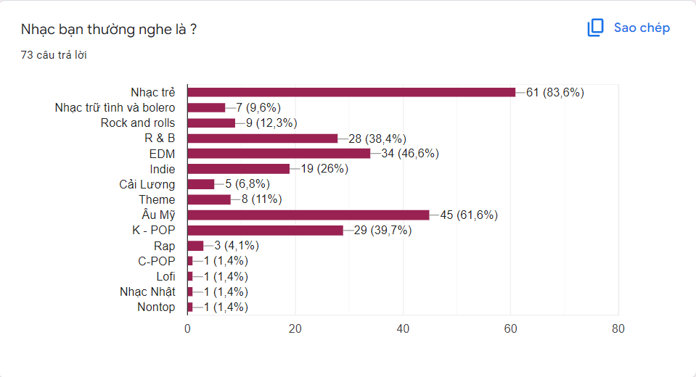

Hình 1.1

*Màu sắc người dùng yêu thích:*

Hình 1.2

*Thanh menu người dùng bình chọn:*

*Loại hình người dùng thích:*

*Loại chủ đề người dùng thích:*

*Giao diện trình phát nhạc người dùng thích:*

*Chức năng người dùng muốn có trong app âm nhạc:*

*Kiểu thao tác người dùng thích:*

*Kiểu giao diện người dùng thích:*

Hình 1.3

## Tìm hiểu, nghiên cứu ứng dụng liên quan

### **Nhaccuatui (NCT)**

#### 1.2.1.1 Tổng quan về giao diện

* NCT chính là một ứng dụng nghe nhạc được phát hành của Việt Nam, và đã được mọi người biết tới từ rất lâu.
* Với phương châm “Nghe nhạc mọi lúc mọi nơi” – NCT luôn cố gắng làm nó chỉ bằng cách thiết kế một giao diện trực quan, dễ dùng.
* Mới đây thì NCT đã tung ra một phiên bản mới hơn cho ứng dụng nghe nhạc của mình song song với phiên bản Lite hiện đang có trên App Store.

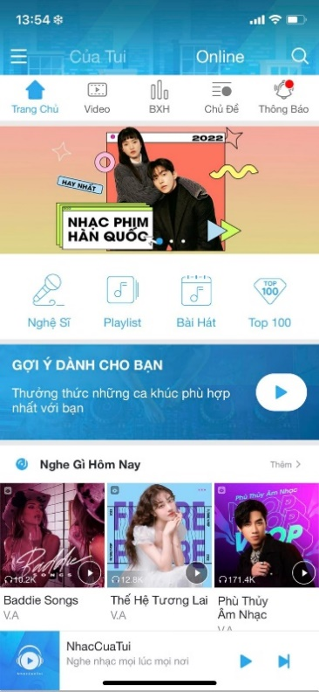

Hình 1.4 Giao diện chính Nhaccuatui

#### 1.2.1.2 Chi tiết giao diện và ưu nhược điểm

* Giao diện NCT tạo cho người dùng một cảm giác chuyên nghiệp và không bị rối mắt mỗi khi nhìn vào, mọi thứ đều đã được nhà phát hành chau chuốt đến từng icon, phông chữ.
* Cách sắp xếp bố cục của NCT đều đã được phân chia rõ ràng, đâu là album, đâu là bài hát, đâu là BXH, …
* Vẫn với cách vuốt để chuyển tab bạn có vuốt sang trái để chuyển sang tab tiếp theo mà chưa cần phải nhấn như những ứng dụng khác.

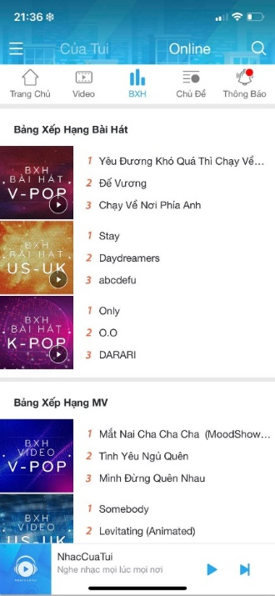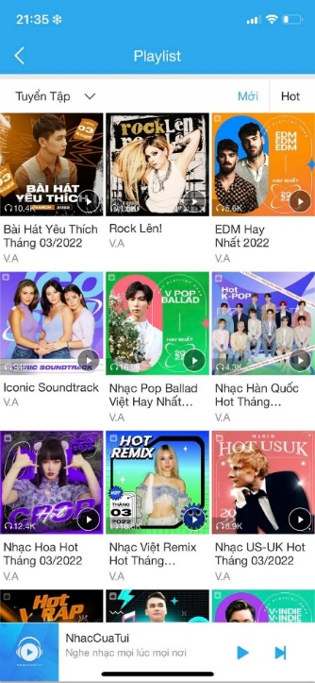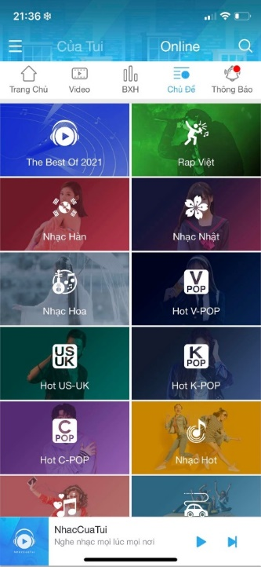

Hình 1.5 Tổng quan giao diện

**Giao diện trình phát nhạc**

Phương pháp thiết kế này của NCT nhìn khá bắt mắt và hiện đại, có hướng theo phong cách thiết kế đặc trưng của IOS đó là hiệu ứng blur (làm mờ).

Hình 1.6 Giao diện trình phát nhạc

* **NHƯỢC ĐIỂM:**

Các icon điều khiển nhạc ở phía bên dưới đã được làm nhỏ khiến cho nó gây nên nhiều không gian trống bên dưới nên nhìn hơi mất cân đối.

Phần tên bài hát và ca sĩ cũng được làm nhỏ so với tổng thể, ảnh bìa của bài hát lấy từ ảnh trong phần thông tin ca sĩ.

* **ƯU ĐIỂM:**

Bạn có thể sao chép lời bài hát một cách nhanh chóng chỉ với 1 thao tác nhấn hay chọn cách lời bài hát hiển thị theo dạng karaoke hoặc không.

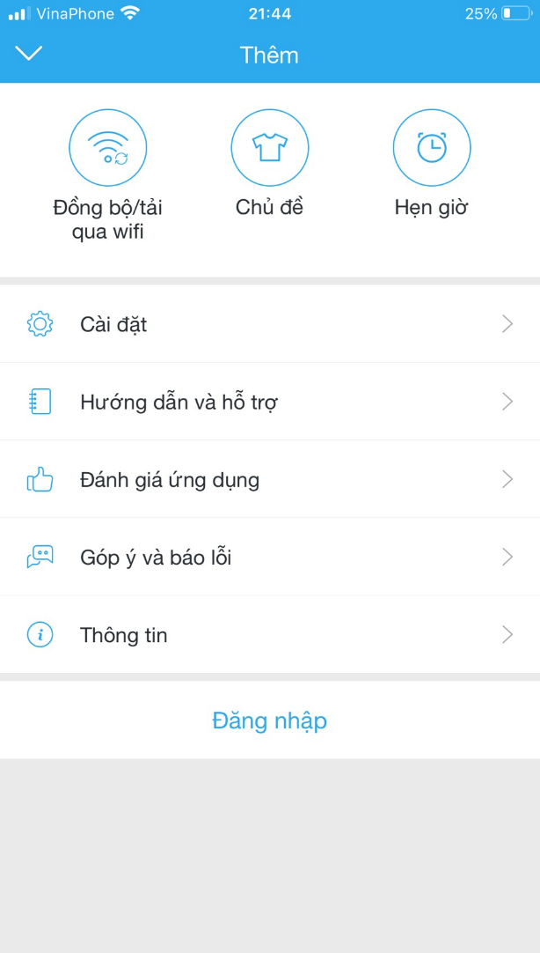**Tùy biến theme (chủ đề)**

Hình 1.7 Tùy chỉnh chủ đề

Giúp cho người dùng không bị nhàm chán bởi một màu sắc, hình nền khi dùng ứng dụng. Mặc định NCT cũng sẽ có 12 chủ đề để bạn thay đổi, trong đó có 3 chủ đề là hình nền động (chỉ hiển thị khi ở tab “Của tui”). Ngoài ra, bạn còn có thể thêm hình nền theo ý thích từ bộ sưu tập ảnh của bạn.

Các chủ đề mặc định cũng sẽ chưa được tải về mà nó chỉ hiển thị cho bạn thấy, nếu muốn chủ đề đó, bạn chỉ cần nhấn vào nó và chờ nó tải về xong là được. Hoặc nếu bạn muốn chủ đề theo ý thích thì nhấn vào biểu tượng hình chiếc áo ở giữa và chọn 1 hình ảnh nào đó đến từ bộ sưu tập ảnh.

Khi bạn thay đổi chủ đề, màu sắc sẽ thay đổi theo dựa trên hình nền mà bạn chọn. Một tính năng rất hay là mà ít ứng dụng nghe nhạc nào có được.

Ngoài việc bổ sung thêm thay đổi chủ đề thì các tính năng như đồng bộ nhạc qua Wi-Fi, hẹn giờ tắt nhạc cũng được giữ lại, đã được thiết kế theo kiểu nút bấm nên rất dễ dàng thao tác.

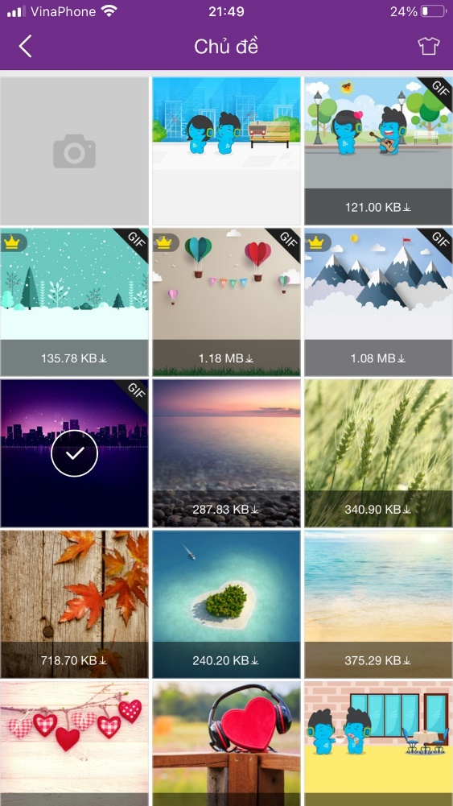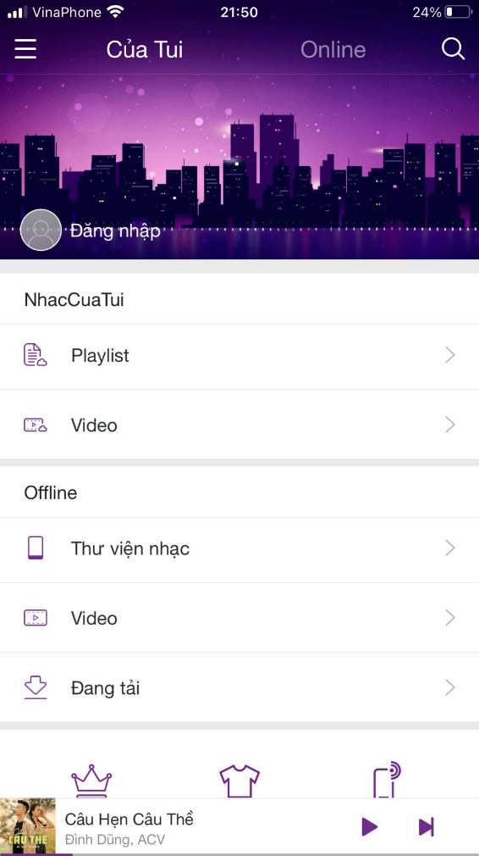

Hình 1.8 Giao diện sau khi chọn chủ đề

**Tab Của tui**

Các tính năng, danh mục vẫn như vậy nhưng nó đã được thiết kế, sắp xếp một cách rõ ràng chỉ bằng những icon.

Hình 1.9 Tab của tui

**Biểu tượng ứng dụng:** Biểu tượng ứng dụng đã được làm phẳng

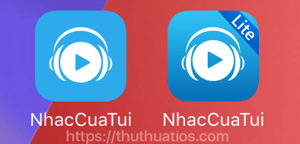

*new

old

Hình 1.10 Logo mới và cũ

**Một số vấn đề khác**

* Nhà phát hành “bỏ” đi các phím tắt khi sử dụng 3D Touch.
* Tài khoản bị đăng xuất sau khi thoát ngầm. Nghĩa là khi bạn thoát ứng dụng ngầm đi thì tài khoản mà bạn đang đăng nhập sẽ bị đăng xuất nên bạn phải đăng nhập lại.

#### 1.2.1.3 Nhận xét tổng thể giao diện ứng dụng Nhaccuatui

* Dễ nhìn, có nhiều lựa chọn cho chủ đề giao diện, bố cục hợp lý, phù hợp với người mới sử dụng.
* Tuy nhiên, các cạnh hình vẫn chưa được mượt mà, tạo cảm giác không dễ chịu. Kích cỡ của các icon nhỏ, đặc biệt là icon phát nhạc (dừng nhạc) và hai icon chuyển nhạc.

#### 1.2.1.4 Tổng kết khảo sát về giao diện nhaccuatui

Lượt người nghe chiếm: 6,9%

Lượt người sử dụng thích giao diện của app: 80%

Lượt người sử dụng không thích giao diện của app: 20%

Mức độ yêu thích mọi người với app: 100% (đánh giá trên thang điểm 5)

### **Zing mp3**

#### 1.2.2.1 Tổng quan về giao diện

Ở màn hình chính “Khám phá”, Zing MP3 tự động tạo và hiển thị các playlist (danh sách phát) dựa theo gu nghe nhạc và sở thích cá nhân. Ví dụ nếu người dùng thường xuyên nghe “Nhạc Vpop” hay “Rap Việt”, Zing MP3 sẽ ghi nhận và đẩy các chủ đề này lên vị trí đầu trang.[[Zing MP3 cập nhật giao diện thông minh, dùng AI để tăng trải nghiệm nghe nhạc - mobilereview.vnZing MP3 cập nhật giao diện thông minh, dùng AI để tăng trải nghiệm nghe nhạc - mobilereview.vnZing MP3 cập nhật giao diện thông minh, dùng AI để tăng trải nghiệm nghe nhạc - mobilereview.vn](https://mobilereview.vn/zing-mp3-cap-nhat-giao-dien-thong-minh-dung-ai-de-tang-trai-nghiem-nghe-nhac/)](https://mobilereview.vn/zing-mp3-cap-nhat-giao-dien-thong-minh-dung-ai-de-tang-trai-nghiem-nghe-nhac/)

Hình 1.11 Giao diện chính ZingMP3

“Có Thể Bạn Muốn Nghe” gợi ý các bài hát mới dựa trên màu sắc âm nhạc từ các ca khúc người dùng hay thưởng thức. “Mix Riêng Cho Bạn” sử dụng trí tuệ nhân tạo để tự động xây dựng playlist riêng cho mỗi người dùng. “Playlist Gần Đây” cho phép người dùng nhanh chóng tìm lại những playlist từng nghe.

Bên cạnh đó, giao diện mới của Zing MP3 giúp người dùng tìm kiếm các bài nhạc yêu thích một cách dễ dàng với 5 biểu tượng chủ đề ngay ở trên đầu trang: Nhạc Mới, Thể Loại, Top 100, MV và VIP. Đây là các chủ đề được người dùng quan tâm nhất. Việc đặt ở vị trí dễ nhìn này giúp người dùng dễ thao tác tìm kiếm nội dung mong muốn.[[Zing MP3 cập nhật giao diện thông minh, dùng AI để tăng trải nghiệm nghe nhạc - mobilereview.vnZing MP3 cập nhật giao diện thông minh, dùng AI để tăng trải nghiệm nghe nhạc - mobilereview.vnZing MP3 cập nhật giao diện thông minh, dùng AI để tăng trải nghiệm nghe nhạc - mobilereview.vn](https://mobilereview.vn/zing-mp3-cap-nhat-giao-dien-thong-minh-dung-ai-de-tang-trai-nghiem-nghe-nhac/)](https://mobilereview.vn/zing-mp3-cap-nhat-giao-dien-thong-minh-dung-ai-de-tang-trai-nghiem-nghe-nhac/)

Ngoài ra, ở mục “Cá nhân”, Zing MP3 ưu tiên hiển thị các playlist do người dùng tự tạo. Bên cạnh đó, khi bấm vào “Thư viện bài hát”, phiên bản mới sẽ tự động nhóm các ca khúc theo ca sĩ và thể loại nhạc. Các nhóm thư viện này đươc đặt ở góc trên màn hình theo hình thức các dãy biểu tượng, giúp người dùng thao tác ngay mà không cần tốn thời gian tìm kiếm mục “Nghệ sĩ” và “Thể loại” như phiên bản trước.

#### 1.2.2.2 Ưu điểm

* Có thể theo dõi trang cá nhân của nghệ sĩ yêu thích.
* Màu sắc, phân bố đẹp, icon tính năng dễ sử dụng, dễ tìm.
* 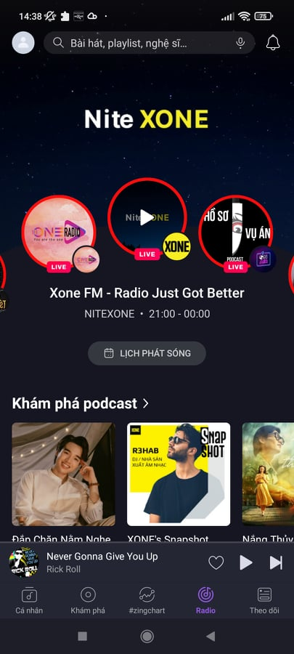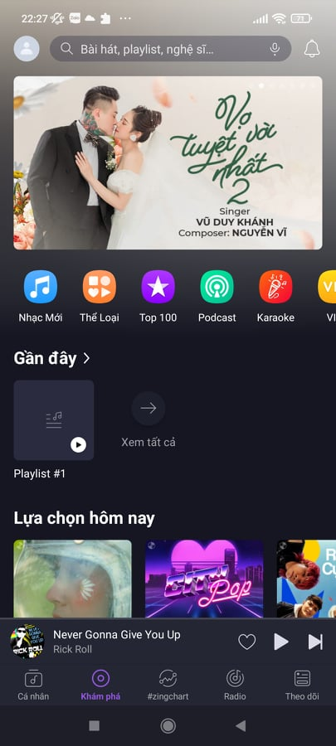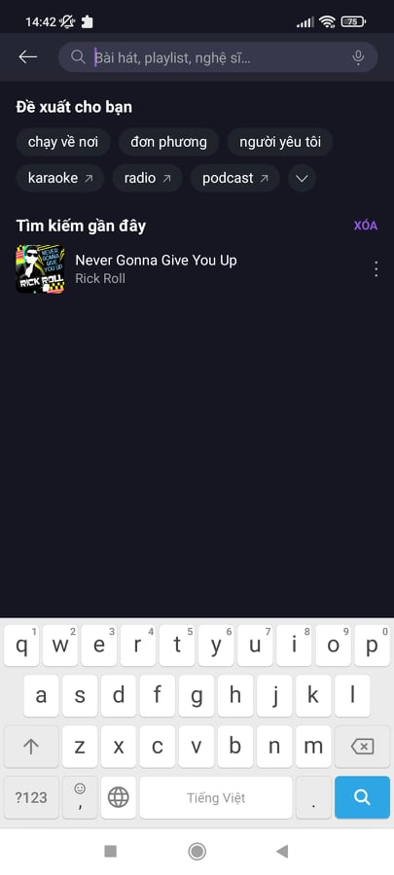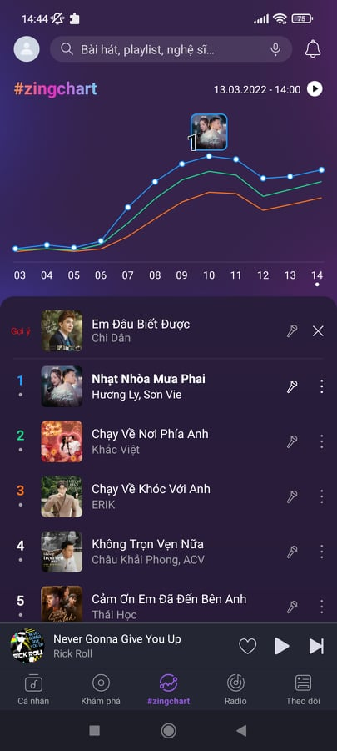Bố cục hợp lý.

Hình 1.12 Tổng quan giao diện

#### 1.2.2.3 Nhược điểm

* Giao diện vẫn chưa đơn giản hóa.
* Giải pháp: Làm giao diện đơn giản hơn, sử dụng ít các icon tính năng.
* Có quá nhiều icon trên một giao diện khiến người dùng mới không hiểu rõ chức năng. Thêm vào đó, các icon còn rất nhỏ làm cho người dùng khó để ý đến, khó nhìn thấy.
* Giải pháp: Giảm số lượng icon, tăng kích thước và sử dụng các icon dễ hiểu dễ sử dụng

#### 1.2.2.4 Nhận xét tổng thể về giao diện Zing Mp3

* Giao diện dễ chịu dù nền sáng hoặc tối, có thêm nhiều tính năng như tin tức âm nhạc, phát nhạc trưc tiếp, radio.
* Có nhiều icon trong một giao diện, một số icon làm người dùng không rõ chức năng của nó.

#### 1.2.2.5 Tổng kết khảo sát về giao diện ứng dụng Zing Mp3

Lượt người nghe chiếm: 37%

Lượt người sử dụng thích giao diện của app: 92,6%

Lượt người sử dụng không thích giao diện của app: 7,4%

Mức độ yêu thích của mọi người đối về giao diện app Zing Mp3: 85% (đánh giá thang điểm 5).

### **Spotify**

#### 1.2.3.1 Tổng quan về giao diện

Spotify có giao diện tương đối đơn giản với 4 mục chính: Trang chủ, Tìm kiếm, Thư viện và Premium. Ở phần trang chủ, Spotify sẽ hiển thị các album nhạc bạn vừa nghe và “playlist daily mix” mà Spotify tự đề xuất cho bạn mỗi ngày. Phần tìm kiếm sẽ giới thiệu cho bạn nhiều chủ đề để bạn lựa chọn như mới phát hành, nhạc pop, rock, nhạc Việt, nhạc Âu Mỹ, nhạc Bolero hoặc nhạc phim. Với thư viện nhạc đồ sộ chắc chắn bạn lướt cả năm cũng không hết được nguồn tài nguyên của Spotify. Bạn cũng có thể tìm kiếm bằng cách gõ chữ trực tiếp để tìm các album, tên ca khúc, tên nhạc sĩ – ca sĩ mà bạn yêu thích. Ở mục kho nhạc, bạn sẽ được xem các danh sách nhạc mà bạn đã tạo hoặc bạn theo dõi, giúp bạn có được sự tự chủ trong việc cảm thụ âm nhạc. Phần Premium sẽ cho bạn sở hữu hoàn toàn app này với những tính năng hữu ích mà bản miễn phí bị hạn chế.

Hình 1.13 Giao diện chính Spotify

#### 1.2.3.2 Ưu điểm

* Màu nền chủ yếu màu đen có pha màu nâu sáng làm cho giao diện sinh động, không bị đơn điệu.
* Chữ màu trắng trên nền tối giúp cho người dùng thấy chữ rõ hơn.

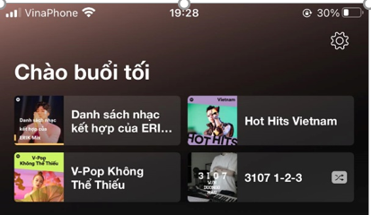

Hình 1.14 Màu nền giao diện chính

* Thanh menu màu xám tránh bị trùng với màu của nền. Thêm vào đó khi chọn các mục trong menu thì icon và chữ sẽ trắng đậm lên giúp cho người dùng biết được mình đang ở mục nào.



Hình 1.15 Icon trang chủ



Hình 1.16 Icon tìm kiếm



Hình 1.17 Icon thư viện

* Phân chia bố cục các nội dung và danh sách nhạc tương ứng đơn giản, dễ phân biệt các danh sách nhạc khác nhau, nổi bật trên nền đen.

Hình 1.18 Bố cục của spotify

* **Khung trình phát nhạc nhỏ:** ở trên thanh menu nhỏ gọn, chỉ có nút chạy bài hát và nút chuyển thiết bị phát âm thanh (Spotify rất am hiểu người dùng ở chỗ người dùng thường sử dụng tai nghe hoặc phát âm thanh ra loa).

Hình 1.19 Khung trình phát nhạc nhỏ

* **Trình phát nhạc lớn:** đơn giản nhưng đầy đủ các tính năng phát nhạc, các icon nổi bật giúp người dùng dễ dàng thao tác. Ngoài hình ảnh tương ứng với các bài hát, Spotify còn có video ngắn chạy trên giao diện trình phát nhạc.

Hình 1.20 Khung trình phát nhạc lớn

* Ở phần tìm kiếm, các thể loại nhạc mà người dùng thường nghe nhất hoặc nếu không biết thể loại bài hát đó là gì, thì trong Spotify có hỗ trợ giao diện để có thể tìm kiếm nhanh thể loại bài hát.

Hình 1.21 Giao diện tìm kiếm Spotify

#### 1.2.3.3 Nhược điểm

* Không có phần lyrics cho mỗi bài nhạc.
* Giải pháp: Thêm phần lyrics.
* Không có light mode giành cho người dùng yêu thích light mode.
* Giải pháp: Thêm light mode vào ứng dụng.

#### 1.2.3.4 Nhận xét tổng thể về giao diện Spotify

* Giao diện mang tính thời thượng, phù hợp với mọi quốc gia. Phông nền đen pha chút màu sáng tạo cảm giác dễ chịu cho người dùng.
* Tuy nhiên, giao diện không có lightmode cho người dùng có sở thích hoặc những người dùng thích chủ đề tùy chọn.

#### 1.2.3.5 Tổng kết khảo sát về giao diện ứng dụng Spotify

Lượt người nghe chiếm: 30.1%

Lượt người sử dụng thích giao diện của app: 95,2%

Lượt người sử dụng không thích giao diện của app: 4,8%

Mức độ yêu thích mọi người với app: 100% (đánh giá thang điểm 5)

## Rút ra kinh nghiệm.

* Người dùng thích tông màu chủ đạo là màu lạnh cho giao diện app.
* App phải có đầy đủ các tính năng của một app âm nhạc.
* Đơn giản và dễ sử dụng.
* Có đầy đủ các bài hát đã và đang thịnh hành.
* Có thể lưu trữ những bài nhạc yêu thích.
* Hệ thống hỗ trợ tìm kiếm bài hát theo tên ca sĩ, lời bài hát, album.
* Hệ thống xếp hạng bài hát được cập nhật nhanh chóng.
* Thiết kế thanh menu ở dưới màn hình.
* Sử dụng khung hình icon bo góc.
* Thêm chức năng người dùng mong muốn.
* Sử dụng cả 2 thao tác trên icon và tay trên màn hình.

# PHÁC THẢO GIAO DIỆN

## Bản phác thảo

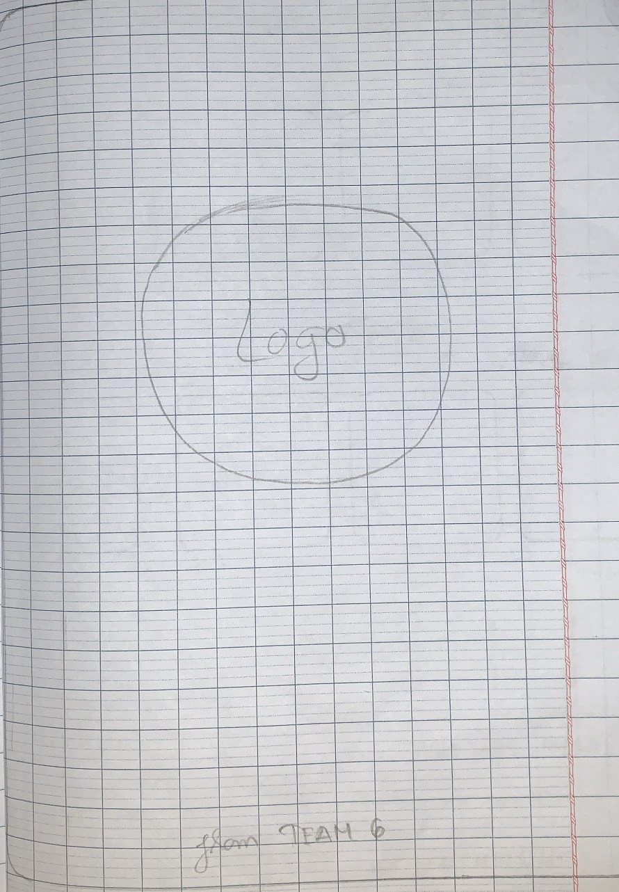

Hình 1.2.3.1 Logo

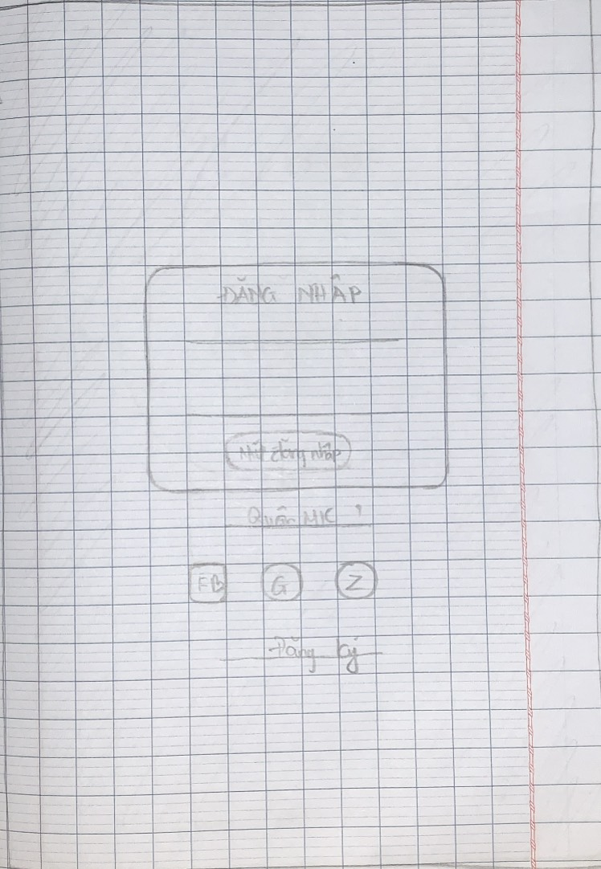

Hình 1.2.3.2 Đăng nhập

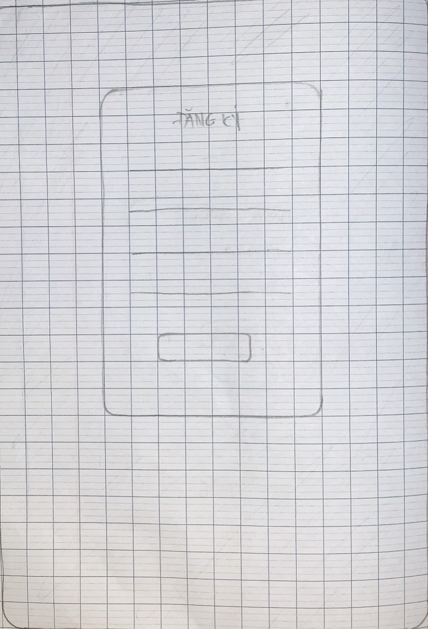

Hình 1.2.3.3 Đăng kí

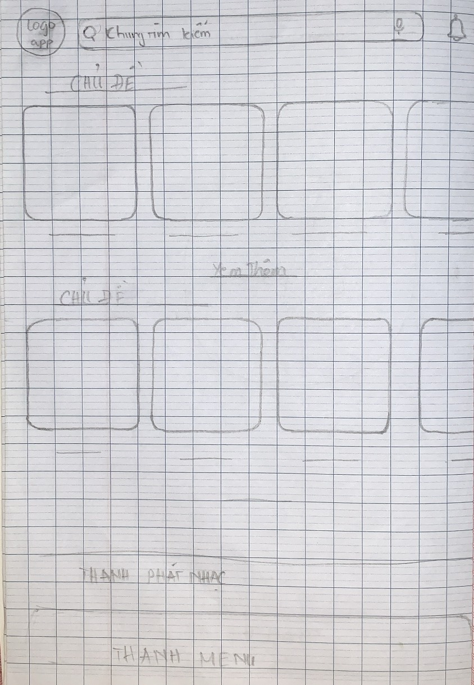

Hình 1.2.3.4 Trang chính

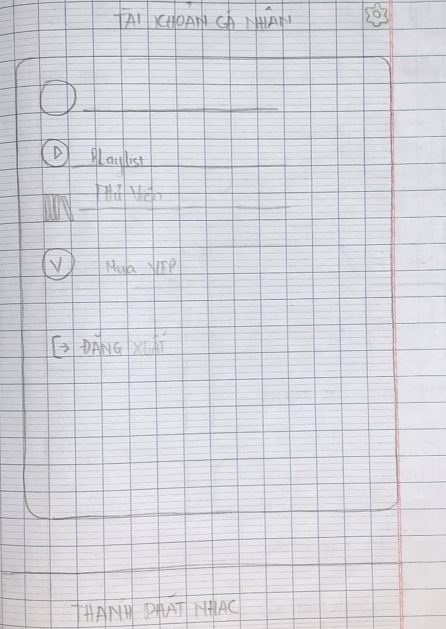

Hình 1.2.3.5 Tài khoản cá nhân

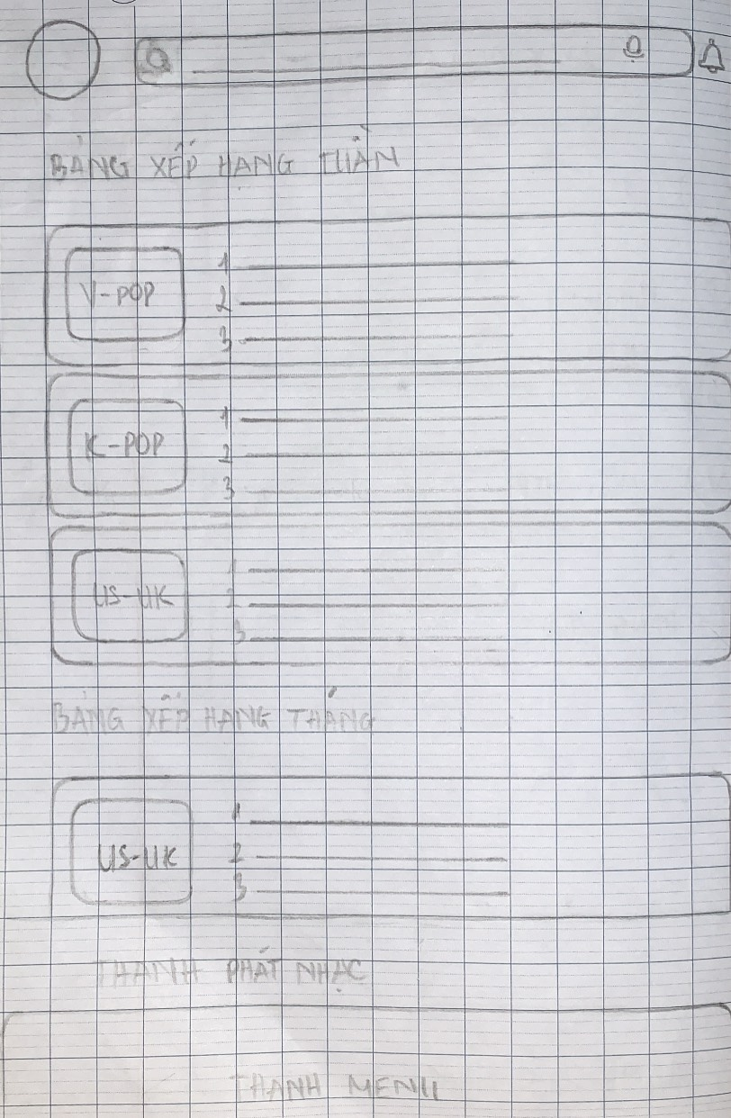

Hình 1.2.3.6 Bảng xếp hạng

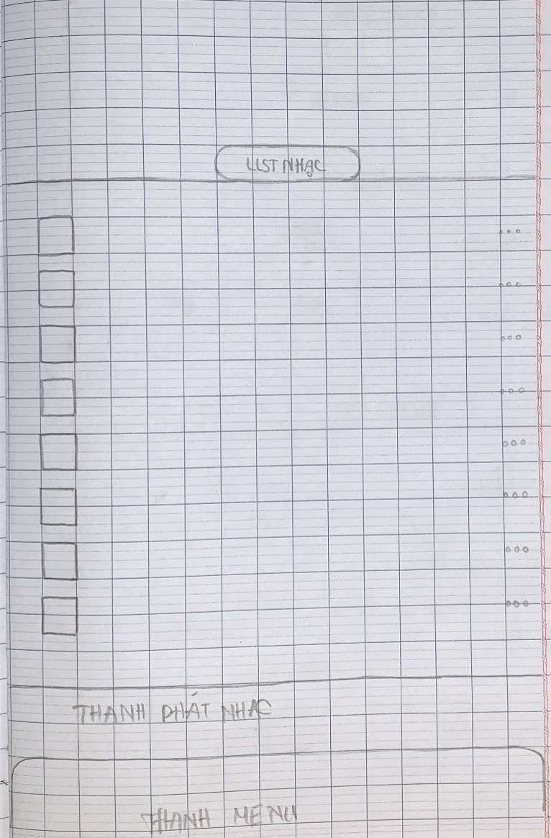

Hình 1.2.3.7 Danh sách âm nhạc

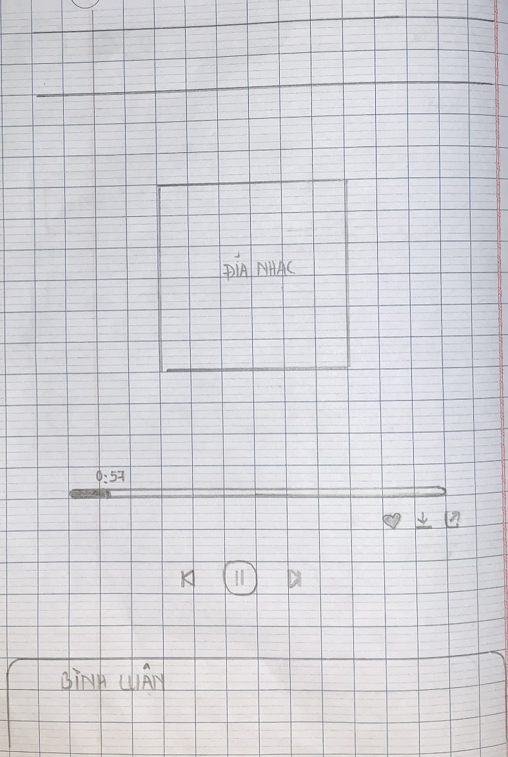

Hình 1.2.3.8 Trình phát nhạc

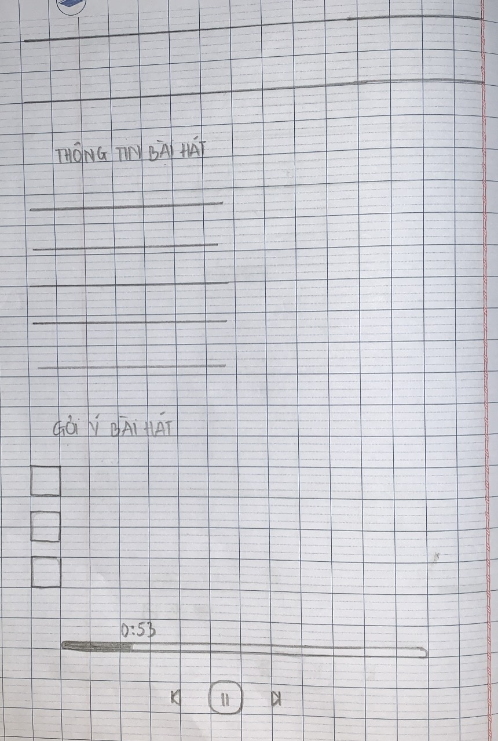

Hình 1.2.3.9 Thông tin bài hát

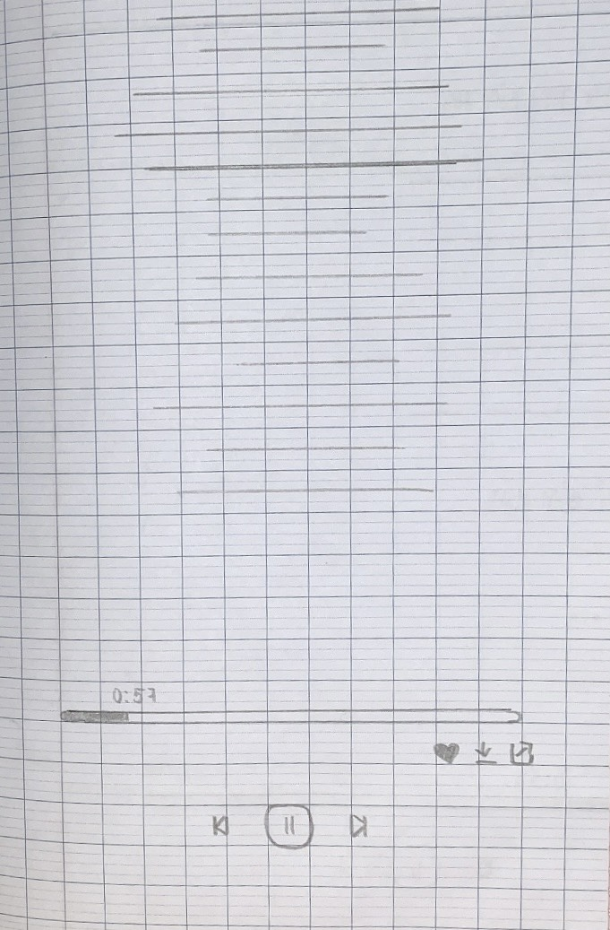

Hình 1.2.3.10 Lời bài hát

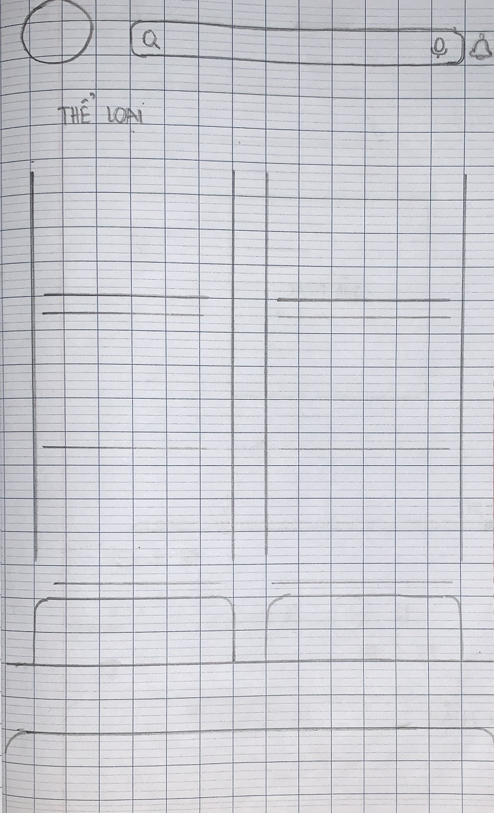

Hình 1.2.3.11Thể loại âm nhạc

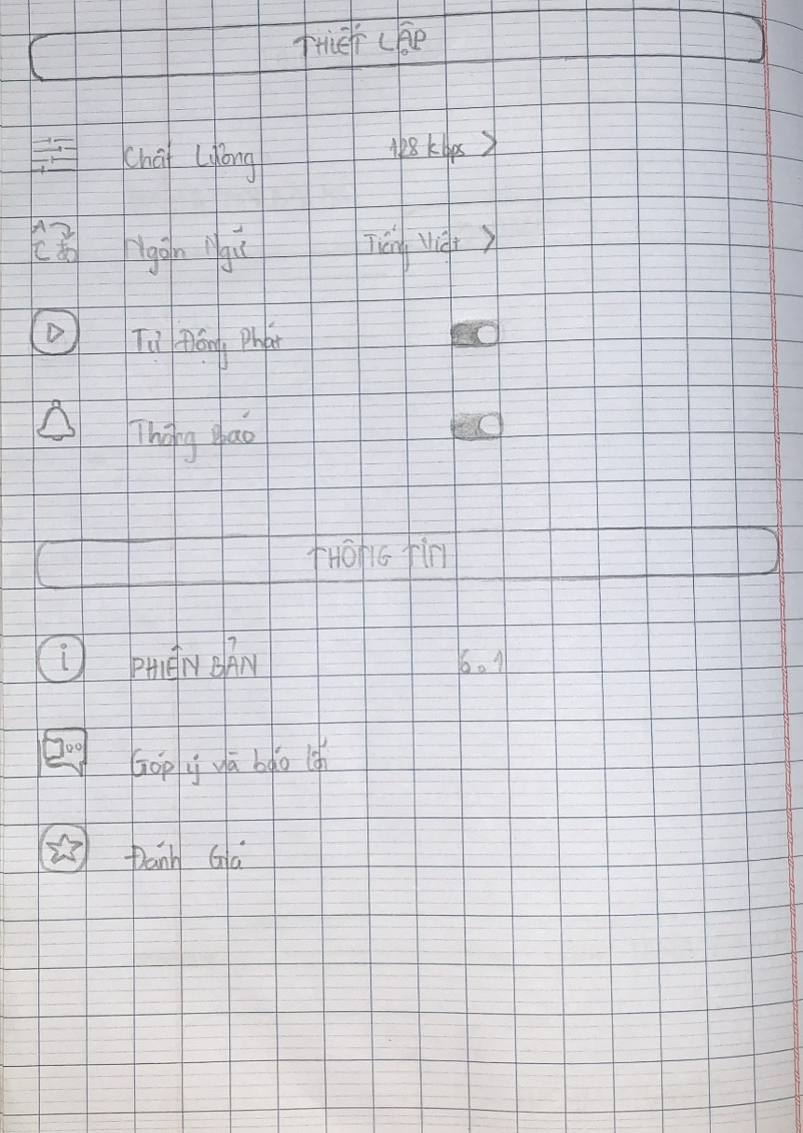

Hình 1.2.3.12 Cài đặt

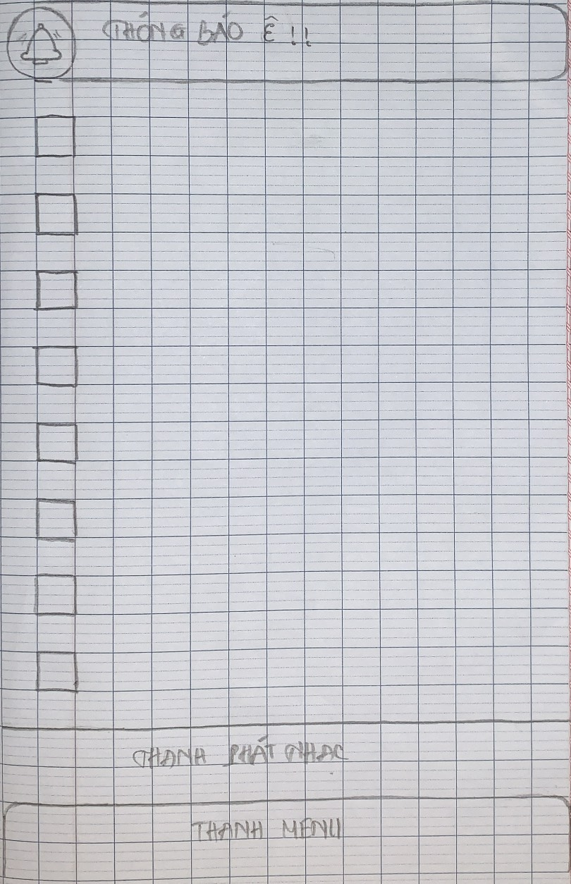

Hình 1.2.3.13 Thông báo

# GIAO DIỆN WEBSITE HOÀN CHỈNH



## Giao diện ứng dụng âm nhạc

* Sau khi chúng tôi khảo sát người dùng, chúng tôi đã quyết định giao diện như sau:
* Màu sắc: Sử dụng tông màu lạnh cho màu nền (mã màu hex: #171724), màu chữ, hình vẽ và icon (mã màu hex: #5056F4).
* Thanh menu: Đặt thanh menu ở dưới màn hình điện thoại.
* Hình vuông: Thiết kế bo góc.
  + Chúng tôi sẽ sử dụng kiểu chữ Roboto để thiết kế phần chữ cho giao diện. Kế tiếp là sử dụng nhiều icon cho các tính năng khác nhau nhưng dễ sử dụng, quen thuộc cho người dùng.

## Chi tiết giao diện ứng dụng âm nhạc

### **Logo, đăng nhập, đăng kí**

Hình 3.1 Giao diện logo

Hình 3.2 Giao diện đăng nhập

Mô tả: Màn hình đăng nhập gồm có tên người dùng và mật khẩu. Nếu đã đăng kí tài khoản thì điền “Tên người dùng” và “Mật khẩu” và sau đó chọn vào “Đăng nhập” ngược lại nếu người dùng chưa có tài khoản thì chọn vào “ĐĂNG KÍ”. Còn nếu người dùng nhập sai hoặc quên mật khẩu thì chọn vào “QUÊN MẬT KHẨU?”. Bên cạnh đó người dùng còn có thể đăng nhập bằng tài khoản Google, Facebook hoặc Zalo.

Hình 3.3 Giao diện đăng kí

Mô tả: giao diện Đăng kí gồm có:

* Họ, Tên, Số điện thoại để xác thực.
* Tên đăng nhập: là tên tài khoản để đăng nhập.
* Mật khẩu có icon “con mắt” để xem mình nhập có đúng không.
* Nhập lại mật khẩu: để khớp với mật khẩu phía trên đã điền.

Nếu tất cả đã xong thì bấm vào “Đăng kí”.

### **Trang chủ**

Hình 3.4 Giao diện trang chủ

Mô tả: Giao diện trang chủ trước tiên sẽ có thanh tìm kiếm, giúp cho người dùng có thể tìm kiếm bài hát nhanh chóng, việc có thể sử dụng “Voice” bằng icon micro cũng là một cách có thể giúp cho người dùng tìm kiếm bài hát, icon thông báo sẽ thông báo đến cho người dùng các bản cập nhật của app. Những bài hát mà nghệ sĩ yêu thích của họ vừa phát hành. Trung tâm giao diện là những gợi ý về những bài hát mà người dùng hay nghe. Và cuối cùng phía dưới cùng của giao diện có tác dụng giúp người dùng có thể di chuyển đến bảng xếp hạng các bài hát hoặc là chủ đề.

### **Bảng xếp hạng**

Hình 3.5 Giao diện bảng xếp hạng tuần

Mô tả: Giao diện Bảng Xếp Hạng Tuần (app cập nhật bảng xếp hạng âm nhạc mỗi tuần):

* V-POP: những bài hát đang nổi ở Việt Nam.
* K-POP: những bài hát đang nổi ở Hàn Quốc.
* US-UK: những bài hát đang nổi ở Châu Mĩ.

Hình 3.6 Giao diện danh sách bài hát trong bảng xếp hạng

Ba giao diện danh sách bài hát đang nổi của V-POP, K-POP, US-UK đều sử dụng phong cách thiết kế giống nhau:

* Dùng hình ảnh bài hát xếp hạng nhất để làm nền cho tiêu đề.
* Chi tiết bài hát bao gồm thông tin, hình ảnh.
* Để làm nổi bật tên bài hát hơn thì tên tác giả được làm mờ đi nhưng không quá nhạt nhòa so với tổng thể.

### **Chủ đề**

Hình 3.7 Giao diện chủ đề

Mô tả: Giao diện thể loại bao gồm tên chủ đề trên màn hình, các danh sách chủ đề âm nhạc như V-POP, K-POP, US-UK, ....

### **Trình phát nhạc, thông tin và lyrics bài hát**

Hình 3.8 Giao diện trình phát nhạc chính

Mô tả: Giao diện trình phát nhạc chính bao gồm tên bài hát, ca sĩ thể hiện, lời bài hát cũng như là thời gian của bài nhạc, cuối cùng là các lựa chọn về bài hát, có thể chọn qua bài hát kế tiếp hoặc trở lại bài trước đó, chức năng vòng lặp giúp cho danh sách phát trở lại bài đầu tiên khi đã phát xong bài cuối và chức năng phát ngẫu nhiên bài hát có trong danh sách phát.

Hình 3.9 Giao diện thông tin bài hát

Mô tả: Ở giao diện thông tin bài hát, người dùng vẫn biết được bài hát mà mình đang nghe ở phía trên giao diện. Kế đến người dùng sẽ biết rõ hơn về bài hát, nắm được bài hát thuộc thể loại nào. Ca sĩ hát trong bài hát đó là ai và bài hát thuộc trong album nào của ca sĩ. Người dùng cũng có thể biết được bài hát này đã được bao nhiêu người thích. Cuối cùng là phần giới thiệu bài hát. Ở đây ứng dụng sẽ giới thiệu cho người dùng về các bài hát tương tự có thể người dùng sẽ thích, cũng có thể là các bài hát của cùng một ca sĩ thể hiện.

Hình 3.10 Giao diện lời bài hát

Mô tả: Giao diện tiếp theo là phần lyrics khi bấm vào bài hát “Có chắc yêu là đây – Sơn Tùng MTP” gồm có:

* Lời bài hát: có thể trượt lên xuống.
* Thanh chỉnh đoạn nhạc: có thể kéo qua phải trái tùy thích người dùng.
* Icon “trái tim” để thêm bài hát vào mục yêu thích.
* Chia sẻ bài hát.
* Dừng, trở lại bài hát trước đó, phát bài hát tiếp theo, phát ngẫu nhiên, lặp lại bài hát một lần nữa.

### **Tài khoản, premium, danh sách thư viện nhạc cá nhân và thiết lập**

Hình 3.11 Giao diện tài khoản cá nhân

Mô tả: Tài khoản cá nhân là nơi mà chứa những thông tin của một người dùng và cũng là nơi lưu trữ các bài hát mà bạn đã lưu cho tài khoản này.

Hình 3.12 Giao diện mua VIP

Mô tả: Giao diện VIP gồm có 2 bảng so sánh quyền lợi khi dùng miễn phí và khi dùng bản VIP.

Hình 3.13 Giao diện thư viện nhạc cá nhân

Mô tả: Giao diện thư viện nơi chứa đựng các playlist của riêng người dùng cũng như lưu trữ các nghệ sĩ mà người dùng yêu thích tại đây.

Hình 3.14 Giao diện danh sách nhạc cá nhân

Mô tả: Ở giao diện danh sách nhạc cá nhân, người dùng sẽ được nghe lại những bài hát đã lưu, tùy vào sở thích mà người dùng chọn nghe nhạc “ngẫu nhiên” hay “thứ tự”.

Hình Giao diện thiết lập

Mô tả: Phần cài đặt, trang này sẽ điều chỉnh giúp cho người dùng chất lượng âm nhạc, ngôn ngữ, thông báo cũng như cung cấp cho người dùng các thông tin phiên bản.

# TƯƠNG TÁC GIAO DIỆN

## Tương tác giao diện

………… tác thông minh với các chuyển động hợp lý và được đánh giá cao về trải nghiệm.

## Tạo tương tác

### Tạo tương tác giao diện trang chủ

|  |  |  |
| --- | --- | --- |
| **Chức năng** | **Hành động** | **Kết quả** |
| Avatar cá nhân | Bấm vào | Giao diện tài khoản cá nhân |
| Thanh tìm kiếm | Bấm vào | Giao diện tìm kiếm bài hát |
| Chuông thông báo | Bấm vào | Giao diện thông báo |
| Danh sách nhạc | Bấm vào | Album bài hát của ca sĩ |
| Bảng xếp hạng | Bấm vào | Giao diện xếp hạng bài hát |
| Chủ đề | Bấm vào | Giao diện chủ đề |
|  | Rê chuột | Xem thêm nội dung |

### Tạo tương tác giao diện album

|  |  |  |
| --- | --- | --- |
| **Chức năng** | **Hành động** | **Kết quả** |
| Nút trở lại | Bấm vào | Trang chủ |
| Bài hát | Bấm vào | Trình phát nhạc/lyric |
|  |  |  |

### Tạo tương tác giao diện trình phát nhạc / lyric

|  |  |  |
| --- | --- | --- |
| **Chức năng** | **Hành động** | **Kết quả** |
|  | Lướt qua trái | Bài hát tương tự |
|  | Lướt qua phải | Lyric bài hát |

### Tạo tương tác giao diện chủ đề

|  |  |  |
| --- | --- | --- |
| **Chức năng** | **Hành động** | **Kết quả** |
| Avatar cá nhân | Bấm vào | Giao diện tài khoản cá nhân |
| Danh sách nhạc | Bấm vào | Album bài hát của ca sĩ |
|  | Rê chuột | Xem thêm nội dung |
|  |  |  |

### Tạo tương tác giao diện tài khoản cá nhân

|  |  |  |
| --- | --- | --- |
| **Chức năng** | **Hành động** | **Kết quả** |
| Playlist | Bấm vào | Album cá nhân |
| Thư viên | Bấm vào | Thư viện cá nhân |
| Nạp vip | Bấm vào | Giao diện nâng cấp vip |
| Trang chủ | Bấm vào | Giao diện trang chủ |
| Bảng xếp hạng | Bấm vào | Giao diện xếp hạng bài hát |
| Chủ đề | Bấm vào | Giao diện chủ đề |
| Cài đặt | Bấm vao | Giao diện cài đặt |

### Tạo tương tác giao diện bảng xếp hạng

|  |  |  |
| --- | --- | --- |
| **Chức năng** | **Hành động** | **Kết quả** |
| Avatar cá nhân | Bấm vào | Giao diện tài khoản cá nhân |
| Thanh tìm kiếm | Bấm vào | Giao diện tìm kiếm bài hát |
| Chuông thông báo | Bấm vào | Giao diện thông báo |
| Danh sách nhạc | Bấm vào | Album bài hát của ca sĩ |
| Trang chủ | Bấm vào | Giao diện trang chủ |
| Chủ đề | Bấm vào | Giao diện chủ đề |
|  | Rê chuột | Xem thêm nội dung |

# KẾT LUẬN

## Ưu điểm

## Nhược điểm

## Hướng phát triển

# TÀI LIỆU THAM KHẢO

1. Lê Thị Mỹ, “*Ngoại giao Cộng hòa Nhân dân Trung Hoa 30 năm cải cách mở cửa (1978-2008)”*. Hà Nội: Nxb Khoa học Xã hội, 2007.
2. T. Tamminen, “*Eutrophication and the Baltic Sea: Studies on Phytoplankton,  
   Bacterioplankton and Pelagic Nutrient Cycles,”* PhD thesis, University of Helsinki, Finland, 1990.
3. T. Trabasso and E. Bouchard, “Teaching readers how to comprehend text  
   strategically,” in *Comprehension instruction: Research-based best practices,* C. C. Block and M. Pressley, Eds. New York: The Guilford Press, 2002, pp. 176–200.
4. N. C. Trí, “*Nâng cao năng lực cạnh tranh của các doanh nghiệp du lịch thành phố Hồ Chí Minh đến năm 2020,”* Luận án Tiến sĩ kinh tế, Trường Đại học Kinh tế Tp. HCM, 2011.
5. Trần Minh Trí, “Nuôi tôm thẻ chân trắng trải bạt nền đáy,” 2015. [Trực tuyến]. Địa chỉ: http://thuysanvietnam.com.vn/nuoi-tom-the-chan-trang-trai-bat-nen-day-article- 6651.tsvn. [Truy cập lần cuối 21/7/2016].

# Link demo figma giao diện app âm nhạc

Link figma: <https://www.figma.com/file/XsN7yPdCQHHwILJSCzCtpP/Nh%C3%B3m-6?node-id=0%3A1>